**Университет ИТМО**

**Физико-технический мегафакультет Физический факультет**

|  |  |
| --- | --- |
| Группа P3212 | К работе допущен |
| Студент Балин А. А. | Работа выполнена |
| Преподаватель Смирнов А. В. | Отчет принят |

Рабочий протокол и отчет по лабораторной работе № 3.01

**Изучение электростатического поля методом моделирования**

1. Цель работы.

Построение сечений эквипотенциальных поверхностей и силовых линий электростатического поля на основе экспериментального моделирования распределения потенциала в слабопроводящей среде.

1. Задачи, решаемые при выполнении работы.
   1. Определить распределение потенциала в слабопроводящей среде при протекании переменного электрического тока.
   2. Восстановить силовые линии по эквипотенциальным на схеме.
   3. На основании измерений найти области экстремальных значений поля и их напряжённости.
   4. Оценить полученные результаты.
2. Рабочие формулы и исходные данные.

Напряженность электрического поля в точках 1, 2 при известной разности потенциалов между ними и расстоянием:

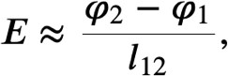

1. Измерительные приборы.

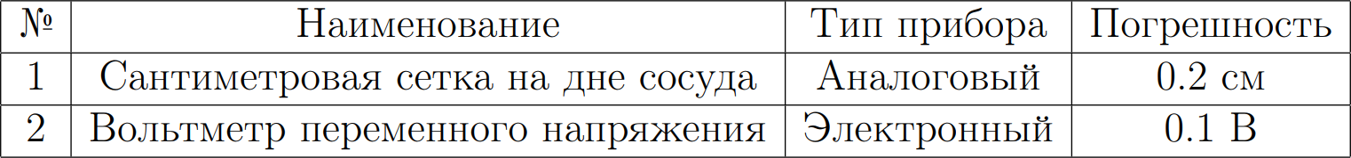

1. Схема установки (*перечень схем, которые составляют Приложение 1*).

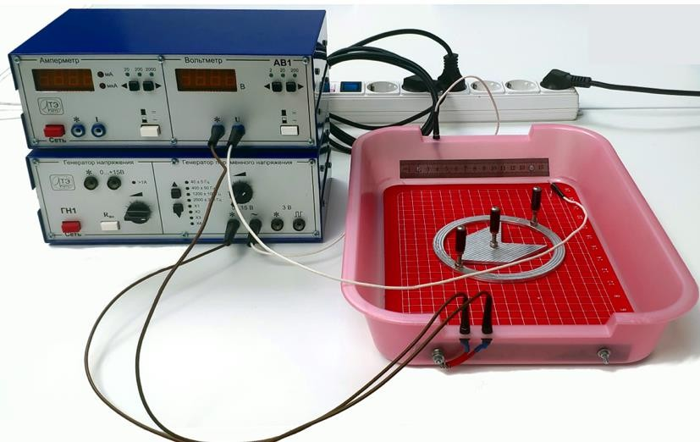

Рис. 1. Общий вид лабораторной установки.

Рис. 2. Схематичный вид лабораторной установки.

1. Результаты прямых измерений и их обработки (*таблицы, примеры расчетов*).

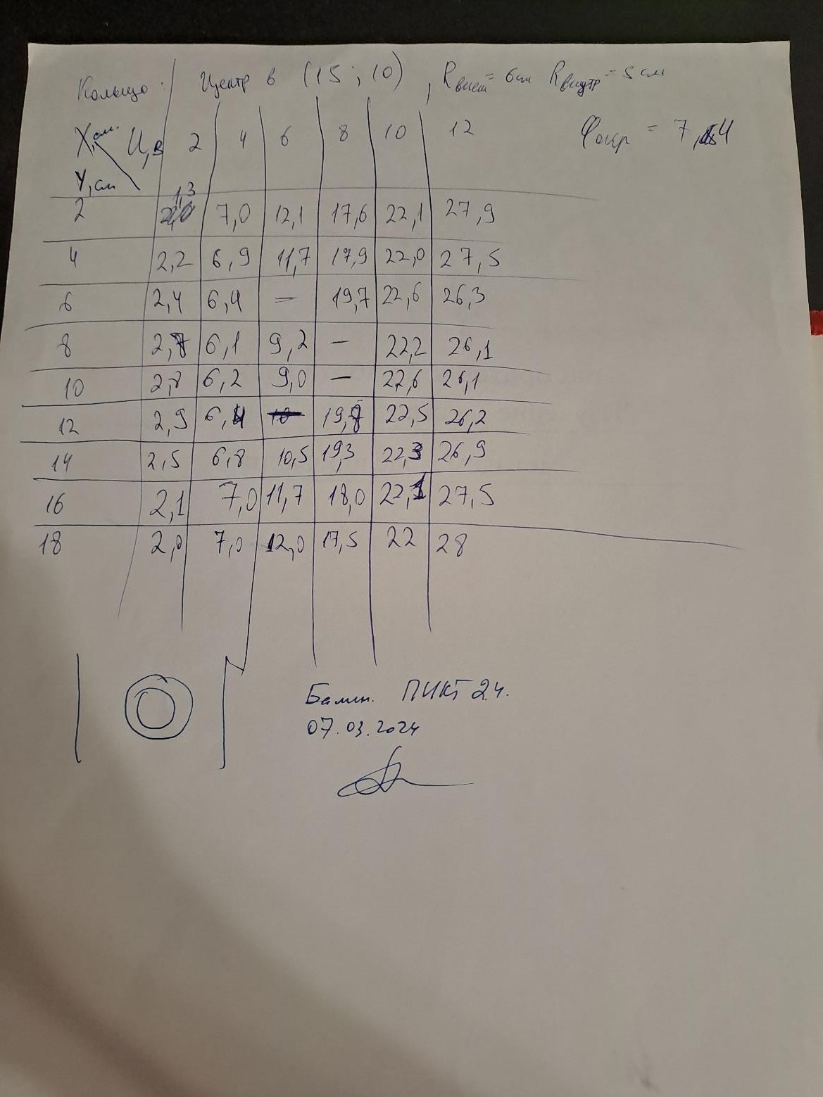

1. Расчет результатов косвенных измерений (*таблицы, примеры расчетов*).

Для подсчёта максимального напряжения найдём минимально расстояние между двумя эквипотенциальными линиями:

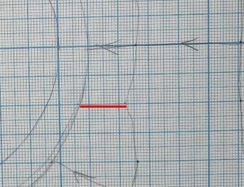

Рис. 3. Минимальное расстояние.

Максимальная напряженность поля Е𝑚𝑎𝑥 будет в областях, где эквипотенциальные линии

расположены ближе всего друг к другу. На нашей схеме это области, где горизонтальные линии сжимаются вместе, особенно там, где силовые линии сгущены и близко подходят к проводнику.

Потенциалы равны 10 В и 8 В, тогда рассчитаем максимальную напряжённость:

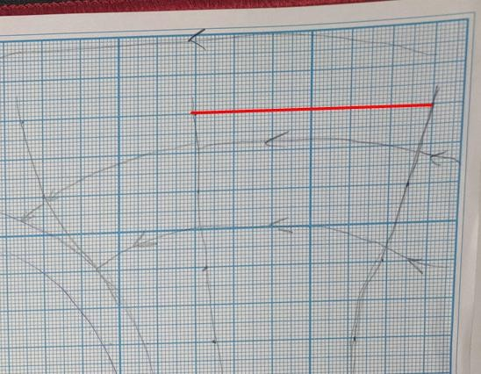

Рис. 4. Максимальное расстояние.

Минимальная напряженность поля Е𝑚𝑖𝑛 будет в областях, где эквипотенциальные линии

находятся дальше друг от друга. На вашем рисунке это области, где промежутки между горизонтальными линиями больше.

Потенциалы равны 12 В и 10 В, тогда рассчитаем минимальную напряжённость:

1. Графики (*перечень графиков, которые составляют Приложение 2*).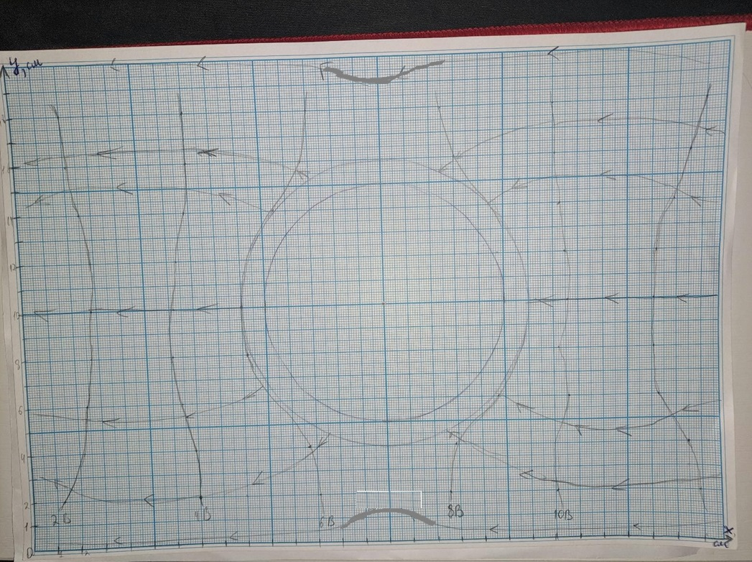

Рис 5. Сечение эквипотенциальных поверхностей и силовых линий электростатического поля в слабопроводящей среде с помещённом в эту среду телом.

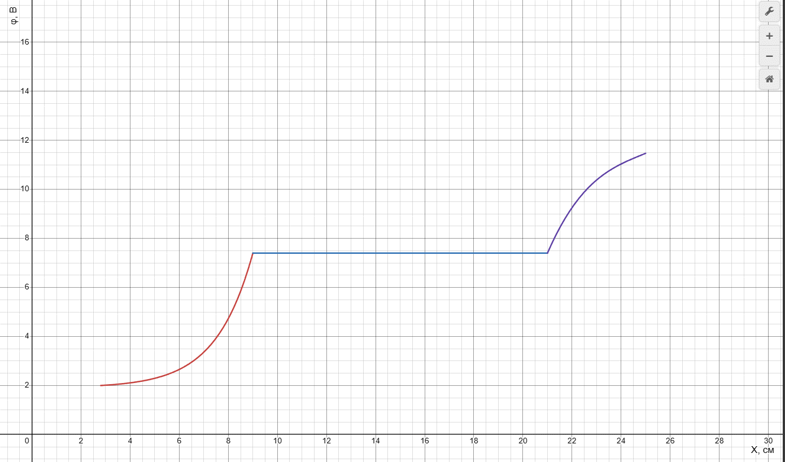

Рис. 6. График зависимости потенциала от координаты x при y = 10 см.

1. Дополнительные задания.

Рис. 7. Силовые линии электрического поля системы трёх одинаковых по модулю зарядов.

Рис. 8. Силовые линии электрического поля системы трёх одинаковых по модулю зарядов.

1. Выводы и анализ результатов работы.

В ходе лабораторной работы исследованы сечения эквипотенциальных поверхностей и силовых линий электростатического поля на основе экспериментального моделирования распределения потенциала в слабопроводящей среде.